Уважаемые коллеги!
Приглашаем вас принять участие в международном методическом конкурсе Teachers Crossword для преподавателей и учителей английского языка.
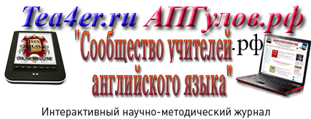

Доктор педагогических наук, профессор Радислав Петрович Мильруд представляет вашему вниманию методический кроссворд по проблемам преподавания английского языка.
Для участия в конкурсе нужно прислать на почту редакции gulov@tea4er.ru бланк ответа, который должен содержать в себе:
ФИО участника
Должность, место работы
Электронную почту участника
Электронную почту образовательного учреждения (места работы)
Ответы на кроссворд в текстовом виде | 1  2  3  4  5  6  7  8  9  10

Файл ответов должен быть в формате .doc, быть назван по имени участника. По возможности просим разместить информацию о конкурсе на сайтах учреждений и персональных сайтах участников.

Ответы, присланные любым иным способом, на конкурс не принимаются.
